**逸歡旅遊**

**東北冰雪嘉年華長白山.查干湖觀冬捕.吉林賞霧淞8天**

**季節限定12/25~02/28**

**◆長春淨月潭國際雪雕展國際冰雪嘉年華魅力呈現！**

**◆各地美食：長春藥膳、山珍宴、三套碗風味、查干湖魚宴、餃子風味**

**◆【贈送】：長白山溫泉蛋及東北玉米、每天一瓶礦泉水。**

**◆使用【準五酒店】享受舒適的旅程：**

**長春華天大酒店、敦化萬豪酒店、吉林世貿萬錦酒店、長白山金水鶴酒店**

**◆購物二站：長春三寶、長白山土特產**

**◆【直飛早去午回】每週日一三出發：去程 台北/長春 華信航空AE269 0705/1025**

**回程 長春/台北 華信航空AE270 1150/1520**

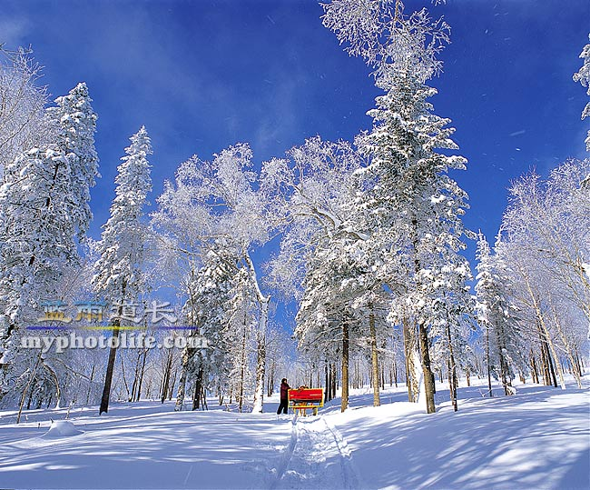**◆ 賞東北著名的『吉林霧淞』：**

吉林霧凇以其“冬天裏的春天”般詩情畫意的美，隆冬時節，當北國大地萬木蕭條的時候，走進東北的吉林市，你卻會看到一道神奇而美麗的風景。沿著松花江的堤岸望去，松柳凝霜掛雪，戴玉披銀，如朵朵白銀，排排雪浪，十分壯觀。這就是被人們稱為“霧凇”的奇觀。霧淞不是雪，也不是冰，而是樹枝上挂的霜。

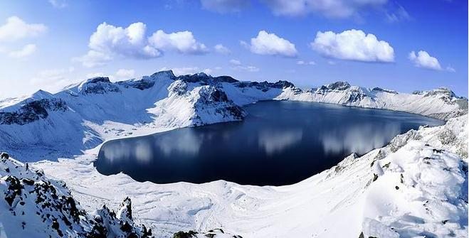**【長白山天池】**又名白頭山天池。在中國叫做天池的景點多達15個，其中長白山的這座是海拔最高，系中朝兩國界湖，素以神奇壯麗景色聞名，池周奇峰十六，也是面積最大的，天池是火山噴發自然形成的中國最大的火山口湖，要是松花江，圖們江，鴨綠江三江之源，長白山天池位於長白山的主峰之巔，池面南北長4400公尺，東西寬3370公尺，平均水深204公尺，水面海拔達2150米所以被稱為天池。

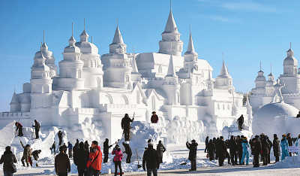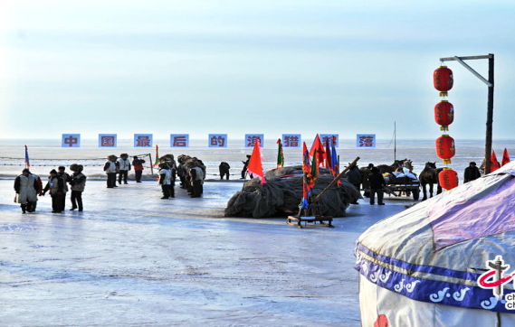**【查干湖冬補】**冬季，銀裝素裹的查干湖像一塊碩大的碧玉鑲嵌在飛雪茫茫的北國，冰面上一串串冬捕的扒犁往來穿梭，大網拉出了鱗光耀眼的鮮魚，也拉出了絢麗的希冀，構畫出冬日壯觀景象，吉林電視臺在前郭爾羅斯拍攝的《查干湖冬捕》的電視片於2000年在波蘭召開的“國際民族電視節”上播放時，引起了轟動效應。冬捕的壯麗景象使生活在歐洲的人們驚呆了，從未見過冰下出了這麼多的大魚，也從未見過這樣激勵人心的捕魚場面。因此，一致同意，讓此片榮登“金榜”。

**【長春淨月潭國際雪雕展】**，將邀請來自世界範圍內的雪雕創作團隊和雪雕愛好者，以**“童話世界、動漫世界、未來世界”**為主題，進行主題雪雕、巨型雪雕的創作比賽，在這裏，人們可以欣賞到充滿奇思妙想的各式雪雕作品。

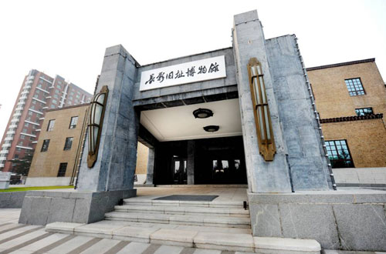**第一天 臺北✈長春 華信航空AE269 0705/1025**

今日集合機場，搭乘豪華客機前往**「長春市」**是中國北方一座綠化最成功、林蔭著名的城市。參觀【**長影舊址博物館**】位於長春電影製片廠原址上，占地面積37,549平方米，她是在完整保留1937年原“滿映”建築的基礎上本著“修舊如舊”的原則修繕完成的，是記錄長春電影製片廠發軔、進展、繁榮、變遷的藝術殿堂。 長影舊址博物館包括長影電影藝術館、長影攝影棚展區、長影洗印車間展區、長影電影院、長影音樂廳和配套的電影文化街區。她通過文物保存、藝術展覽、電影互動等形式，以電影藝術展、道具展、譯製片展、榮譽展、電影工藝展為主題，全景展示了長影的光輝歷程和藝術成就。

|  |  |  |  |
| --- | --- | --- | --- |
| **早餐：X** | **午餐：中式料理** | **晚餐：餃子風味** | **宿：華天大酒店或同級（准五）** |

**第二天 長春－查干湖**

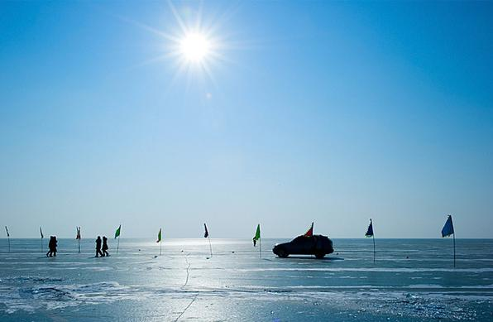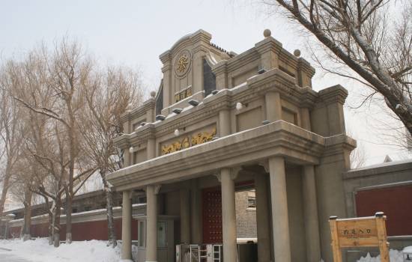前往參觀**【偽滿皇宮】**它的主體建築是一組黃色琉璃瓦覆的二層小樓，偽皇宮可分為進行政治活動的外廷，和日常生活是內廷兩部分，現分別開闢為偽滿皇宮陳列館和偽滿帝宮陳列館。外廷（皇宮）是溥儀處理政務的場所，還有花園、假山、魚池、泳池、網球場、高爾夫球場、跑馬場以及書畫庫等其他附屬場所。隨後路經【**僞八大部**】外觀。午後前往**【查干湖】**，蒙古語為“查幹淖爾”，意為白色聖潔的湖，位於吉林省西北部的前郭爾羅斯蒙古族自治縣境內，處於嫩江與霍林河交匯的水網地區，南北長37公里，東西平均寬17公里，水域總面積420平方公里，年均蓄水量7億立方米，是全國十大淡水湖之一，也是吉林省最大的內陸湖泊 。風景秀麗，資源豐富，盛產鯉魚、鰱魚、鱅魚、鯽魚等15科68種魚和蝦類、蘆葦、珍珠等水產資源，每年冬捕都能收穫約百萬斤鮮魚。中國北方神秘的冬捕造就了燦爛的漁獵文化。

|  |  |  |  |
| --- | --- | --- | --- |
| **早餐：酒店內** | **午餐：中式料理** | **晚餐：中式料理** | **宿：金鼎假日酒店或同級 (四星-當地最好)** |

**第三天 查干湖－長春**

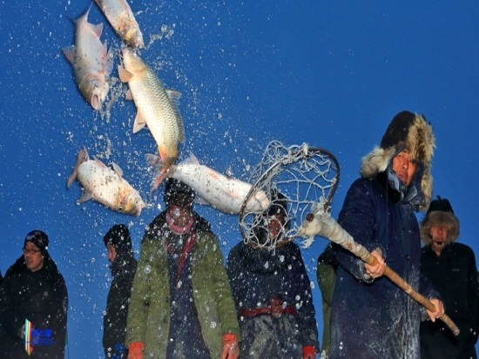早餐後前往**【查干湖-觀冬補】，**吉林電視臺在前郭爾羅斯拍攝的《查干湖冬捕》的電視片於2000年在波蘭召開的“國際民族電視節”上播放時，引起了轟動效應。查幹湖冬捕的壯麗景象使生活在歐洲的人們驚呆了，他們從來沒見過這樣奇特、美好的自然生態環境，從未見過冰下出了這麼多的大魚，也從未見過這樣激勵人心的捕魚場面。因此，感到無比的新奇和激動！一致同意，讓此片榮登“金榜”。午餐品嘗查幹湖魚宴，觀世界奇觀湖上冬捕。參觀體驗人工鑿冰、下網、穿杆等過程。觀看查幹湖冬捕出魚盛景。

|  |  |  |  |
| --- | --- | --- | --- |
| **早餐：酒店內** | **午餐：查干湖魚宴** | **晚餐：中式料理** | **宿：華天大酒店或同級（准五）** |

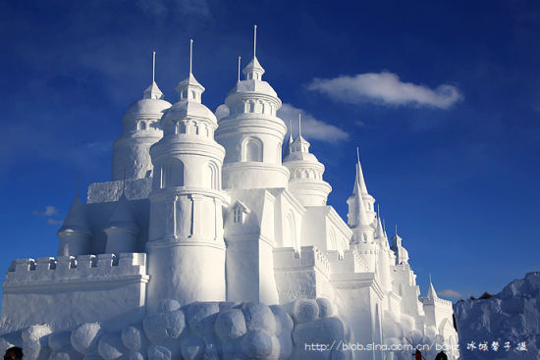**第四天 長春－吉林**

早餐後前往**【淨月潭國家森林公園】**）公園面積為90多平方公里，其中水域面積為4.3平方公里，森林覆蓋率達到80%以上，公園內的森林為人工建造，含有30個樹種的完整森林生態體系，被譽為“長春都市森林”、“亞洲最大人工林海。**【淨月雪世界】**的主題活動，沿雪雕園中央景觀大道錯落有致分佈著歐洲著名雕塑作品，讓我們盡享歐洲藝術風情。前往**「吉林市」**吉林省第二大城市，因松花江流貫過吉林市區，依山傍水，風景姿容秀美，故此城市素有北國江城之稱。參觀**【北山公園古廟群】，**它由關帝廟、藥王廟、坎離宮組成，是吉林最大的宗教活動場所，其中玉皇閣是北山上最宏偉的建築，雕樑畫棟、美輪美奐。遊覽**【世紀廣場】**位於吉林市博物館和松花江南岸之間，由博物館建築群、旱噴泉、國旗平臺、"世紀之舟"巨塔、音樂噴泉、望江平臺等部分組成。

|  |  |  |  |
| --- | --- | --- | --- |
| **早餐：酒店內** | **午餐：中式料理** | **晚餐：三套碗風味** | **宿：世貿萬錦酒店或同級（准五）** |

**第五天 吉林－長白山（北坡）**

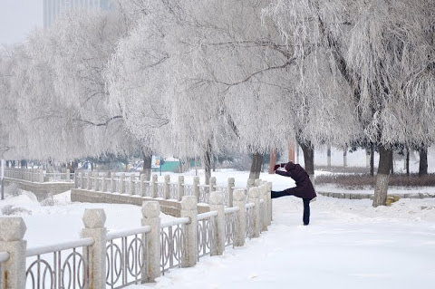早餐後，遊覽【**吉林松江路賞霧淞(視天氣而定)**】是吉林市一條主要景觀道路。上面鋪設彩色廣場磚和花崗岩石板，沿路外側安裝了美觀有吉林特色的欄杆和園林燈。為遊人和市民提供了一個觀光和休閑的好去處。吉林市區松花江畔以其獨特的地理、自然特點，使觀賞吉林霧淞以《冬天裡的春天》的奇異景觀，和《黃山雲海》、《泰山日出》、《錢江潮湧》並稱為中國四大自然奇觀。霧淞通稱《樹掛》。清晨，松花江上的露露霧氣向上升騰，遇冷凝結成冰晶，在岸邊的樹枝上，形成霧氣，它是在吉林市獨特的地理環境和氣候條件珠自然形成的。后乘車赴滿族發祥地，長白山腳下，沿途觀賞長白山餘脈，抵達長白山腳下，二道白河鎮入住。

|  |  |  |  |
| --- | --- | --- | --- |
| **早餐：酒店內** | **午餐：中式料理** | **晚餐：山珍宴** | **宿：金水鶴大酒店或同級（準五）** |

**第六天　　長白山（北坡）－敦化**

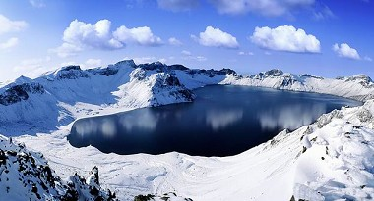早餐後前往**【長白山風景區+含環保車】，**使其自然景觀極其絢麗多姿【**天池+含到站車】**遊覽，（視天氣而定），天池是火山噴發自然形成的我國最大的火山口湖，也是松花江、圖們江、鴨綠江三江之源。因爲它所處的位置高，水面海拔達2150米，所以被稱爲“天池”。其實在中國叫做「天池」的景點高達15座，其中長白山的這座是海拔最高，也是面積最大的。池面南北長4400公尺，東西寬3370公尺，平均水深204公尺，大天池的另一邊是北朝鮮的領土，中韓的國界從天池中橫過，因此有很多南韓人來此旅行，遠遠眺望天池另一邊他們，迄今無法跨越的國土。【**長白瀑布**】是松花江的一個源頭，是瀑布群中最為壯觀的一個。由於落差大，在兩條玉龍般的水柱猛烈沖而下，濺起數十米高的霧氣茫茫的水花。**【溫泉群】**長白溫泉有「神水之稱」，長白山溫泉屬於高熱溫泉，多數泉水溫度在攝氏60度以上，最熱泉眼可達82度，放入雞蛋頃刻即熟，在此可品嚐東北的**【溫泉蛋及玉米】**。

|  |  |  |  |
| --- | --- | --- | --- |
| **早餐：酒店內** | **午餐：中式料理** | **晚餐：中式料理** | **宿：萬豪酒店或同級(準五)** |

**第七天 敦化－**（300KM / 約3.5H）**長春**

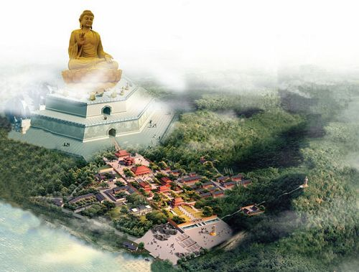早餐後，遊覽**【敦化正覺寺（含電瓶車）】**爲佛教尼衆道場，始建於清末。一面傍水，湖光山影，風光秀麗，景色旖旎。占地面積8萬平方米，群體建築面積2萬平方米。是一座獨具特色的佛教寺院。整個建築彙國內能工巧匠、采各地名貴材料、集古典建築藝術、融當代先進科。續參觀**【金鼎大佛】**坐落於正覺寺後山頂峰，坐北朝南，背靠牡丹江，前擁正覺寺，遠望長白山，與香港天壇大佛遙相對應，實為一佛二體，分處神州南北，共佑中華大地。設計像體總高48米，其中佛身高38.4米，蓮花座高9.6米，蓮花4層，表四大；蓮花瓣80片，表佛陀八十種好；蓮花直徑32米，表佛陀三十二相。為世界最高的露天坐佛。午後返回長春市。

|  |  |  |  |
| --- | --- | --- | --- |
| **早餐：酒店內** | **午餐：中式料理** | **晚餐：長春藥膳** | **宿：華天大酒店或同級（准五）** |

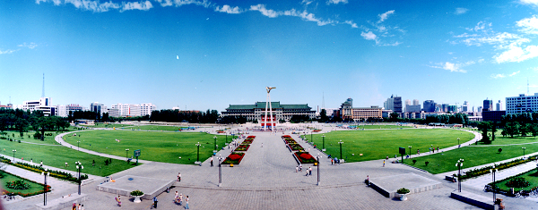**第八天 長春✈臺北 華信航空AE270 1150/1520**

早餐後前往**【文化廣場】**以新民大街道路中心線至地質宮廣場主樓中央為南北主軸，中央是廣場太陽鳥雕塑，北面是露天音樂壇，跨過東西主路是1萬平方米的主樓前庭廣場。帶著依依不捨的心情前往機場，搭機返回溫暖的家。

|  |  |  |  |
| --- | --- | --- | --- |
| **早餐：酒店內** | **午餐：機上** | **晚餐：X** | **宿：溫暖的家** |

本行程注意事項：

給小費也是國際禮儀之一喔！足浴按摩小費人民幣10元；行李小費人民幣5-10；床頭小費人民幣5-10。

◎貼心說明：

1. 以上行程順序可能因天侯、交通航班影響，而有飯店、景點、餐食順序上之調動，但絕不會減少。
2. 旅程中導遊領隊和司機之服務小費，每人每日新台幣200元，小孩亦同。

3. 晚間自費推薦：

東北二人轉表演送爆米花及水1瓶 180人民幣/人

全身按摩1.5小時 180人民幣/人